Школьная олимпиада по информатике и ИКТ. 7 класс

2016-2017 учебный год

Задача 1. Разминка – 2 балла
Члены семьи напутствовали Петю перед контрольной работой: «С двойкой можешь домой не возвращаться», – говорил папа. «Возвратись, пожалуйста, с оценкой ненамного меньше пятёрки», – вздыхала мама. «Петенька, Петенька, получи оценку больше тройки!» – просила младшая сестрёнка. Может ли Петя вернуться домой, выполнив указания всех родственников? Если да, то с какой оценкой?

Задача 2. Основы логики – 3 балла
Почтальон Печкин принес Дяде Федору журнал Мурзилка. Но того не оказалось дома. Почтальон знал, что Дядя Федор редко уходил далеко, и его можно всегда было найти или в огороде, или в сарае, или на речке.
На вопрос почтальона: Где Дядя Федор?
Галчонок ответил так: Если Шарика нет на огороде, то Матроскин убирает в сарае. Если Дядя Федор не убирает в сарае, то Шарик точно на речке. Если Матроскин убирает в сарае, то на огороде Дяди Федора точно нет.
Помоги Печкину найти Дядю Федора, если точно известно, что Галчонок никогда не врет, а все три указанных персонажа находятся в разных местах.
В ответе запиши первую букву местонахождения Дяди Федора, например если он на речке, то Р.

Задача 3. Основы комбинаторики – 5 баллов
Дядя Федор учит с Галчонком буквы. Для того, чтобы Галчонок различал разные буквы, Дядя Федор сделал карточки, разрезав по буквам открытку со словом «ИНТЕРПРЕТАТОР». Используя полученные карточки, Галчонок должен был составить все возможные последовательности из четырех букв, такие, что все буквы в последовательности различны, и все последовательности отличаются друг от друга хотя бы одной буквой.
Последовательности, состоящие из одинаковых карточек, но стоящих в разном порядке, считаются различными. Сколько получилось таких последовательностей? В ответе укажите целое число.

Задача 4. Электронные таблицы – 5 баллов
Иван Таблицын, работая в MS Excel, заполнил диапазон ячеек A1:M7 так, как показано
на рисунке. По этому же принципу он заполнил еще 10 строк (диапазон А8:М17). Затем
для каждой строки он нашел среднее (арифметическое) значение, а уже потом нашел
среднее (арифметическое) среди средних значений. Чему оно равно?
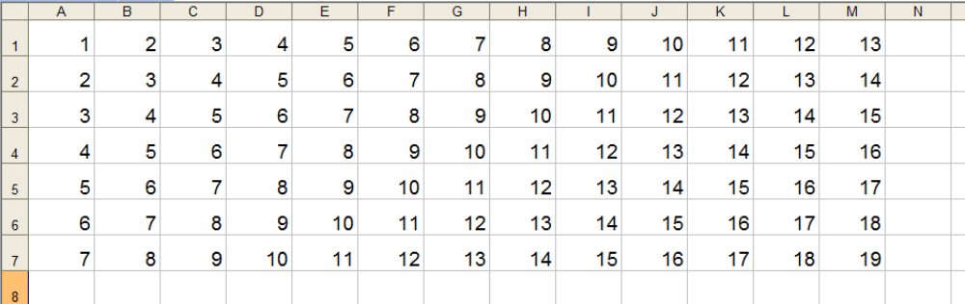
Задача 5. Информация и её кодирование – 5 баллов
Дядя Федор решил учить Шарика математике. Но Шарик был умным псом и простые примеры его не устраивали, тогда Дядя Федор усложнил задачу и записал три неравенства в таком виде:
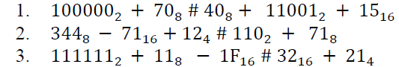
Символ # обозначает один из трех знаков сравнения – больше, меньше или равно.
Помоги Шарику понять, в каком из неравенств, какой знак сравнения скрывается за символом #. В ответе запиши через пробел значения знаков сравнения в порядке возрастания номеров неравенств, следующим образом:
Если в неравенстве стоит знак «меньше», то напиши букву «М».
Если в неравенстве стоит знак «больше», то напиши букву «Б».
Если в неравенстве стоит знак «равно», то напиши букву «Р».
Задача 6. Почти как в ЕГЭ – 2 балла
Автомат получает на вход четырёхзначное число (его первая цифра не должна быть равна нулю). По этому числу строится новое число по следующим правилам:
- складываются первая и вторая, вторая и третья, третья и четвёртая цифры исходного числа;
- полученные три числа записываются друг за другом в порядке убывания (без разделителей).
Пример. Исходное число: 3165. Суммы: 3 + 1 = 4, 1 + 6 = 7, 6 + 5 = 11. Числа 4, 7, 11 записываются друг за другом в порядке убывания, получается 1174.
Вам даны пять чисел, которые получил автомат при вводе в него каких-то пяти неизвестных четырёхзначных чисел:
321,
860,
1276,
13123,
171615.
Для каждого из этих чисел найдите минимальное целое число, при подаче которого на вход автомату было получено данное число (то есть нужно найти пять чисел, таких, что из первого числа автомат получит число 321, из второго числа – 860, из третьего числа – 1276, из четвертого числа – 13123, из пятого числа – 171615, причём найденные числа были бы минимально возможными).
В ответе нужно записать пять целых чисел в отдельных строках без запятых и других разделителей. Порядок записи чисел в ответе менять нельзя. Если вы не можете найти ответ для какого-то из данных чисел, вместо этого ответа запишите любое четырёхзначное число, например, 1111.
Задача 7. Основы логики – 5 баллов
Матроскин решил изучить различные логические функции. Он узнал, что функции зависят от аргументов и есть три основных логических функции: «не», «и» и «или» (функции указаны в порядке убывания приоритета их выполнения).
Для функции «не» известно, что если значение ее аргумента «0», то значение функции «1» и наоборот. Для функции «и» известно, что если все ее аргументы имеют значение «1», то функция будет иметь значение «1», при любых других сочетаниях значений аргументов функция принимает значение «0».
Для функции «или» известно, что если все ее аргументы имеют значение «0», то функция будет иметь значение «0», при любых других сочетаниях значений аргументов функция принимает значение «1».
С помощью основных функций могут быть построены более сложные составные логические функции. Значение таких функций для разных значений аргументов можно записывать в виде таблицы:
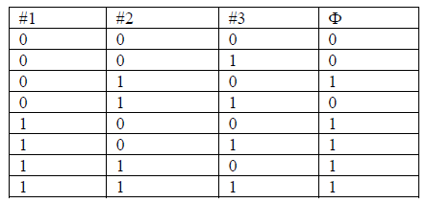
В таблице в каждом из столбцов, обозначенных #1, #2, #3 находятся значения одного из аргументов А, В, С, а в столбце Ф значения функции.
Помогите Матроскину определить какой столбец соответствует какому аргументу если известно, что таблица составлена для функции эквивалентной функции Ф(А,В,С) = (А и не B или C) и (B и С или не B).
В ответе запишите подряд без пробелов последовательность из трех латинских букв: сначала обозначение аргумента соответствующего столбцу #1, затем обозначение аргумента соответствующего столбцу #2 и в конце обозначение аргумента соответствующего столбцу #3.
Задача 8. Алгоритмизация и программирование – 5 баллов
Папа Дяди Федора решил проверить внимание Дяди Федора. Он взял 16 карточек, на каждой из которых написал одно из 16-ти чисел натурального ряда от 1 до 16 и разложил все карточки в порядке возрастания изображенных на них чисел.
Затем он на каждой карточке написал еще по два числа: одно из которых равно остатку от деления числа на карточке на число 3, а другое - остатку от деления числа на карточке на число 5.
Потом он выполнил следующий алгоритм для составления новой последовательности карточек:
- Выбрать из первоначального ряда карточек по порядку все карточки, у которых хотя бы один из остатков от деления на числа 3 или 5 равен нулю.
- Из оставшихся карточек первоначального ряда выбрать по порядку все карточки, у которых хотя бы один из остатков равен 1.
- Затем из оставшихся карточек первоначального ряда выбрать по порядку все карточки, где в качестве остатка от деления встречается число 2.
Вот что у него в итоге получилось: 3, 5, 6, 9, 10, 12, 15, 1, 4, 11, 13, 16, 7, 2, 8, 14
Дядя Федор, будучи очень старательным и ответственным во всем человеком, проверил правильность получившегося у Папы порядка расположения карточек и обнаружил, что одна карточка оказалась не на своем месте. Найдите и вы эту карточку.
В ответе укажите через пробел два числа: первое – значение числа, которое оказалось на неправильном месте, второе – значение числа в новой последовательности, за которым следует разместить ошибочную карточку.
Максимальное количество баллов – 35 баллов

